TP25 : L’origine des variations climatiques du Quaternaire

Des indices de nature variée montrent qu’au Quaternaire (entre -2,6 Ma et aujourd’hui), la Terre a connu des périodes froides (glaciaires) et des périodes plus chaudes (interglaciaires).

Quel sont les mécanismes à l’origine de ces variations cycliques du climat ?

A l’aide des supports et des différentes simulations proposées, définir les paramètres orbitaux qui régissent le climat puis mettre en relation leurs variations et celles des températures au Quaternaire. Vous construirez un schéma sur les relations de causes à effets pouvant expliquer les variations climatiques du Quaternaire.

Document 1 : La théorie astronomique du climat
Publiée en 1941, la théorie astronomique du climat, de l’astronome croate Milutin Milankovic, suppose que les variations climatiques du Quaternaires sont la conséquence des variations cycliques de 3 différents paramètres de l’orbite terrestre (voir ci-dessous leurs évolutions depuis 800 000 ans). Ces différents paramètres ont une influence sur la quantité d’energie solaire reçue par la Terre au cours de l’année et également sur le contraste entre les saisons. Ils produiraient des variations climatiques cycliques, appelés cycles de Milankovic. Cette théorie ne fût largement admise dans la communauté scientifiques qu’au début des années 1970.
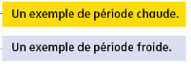
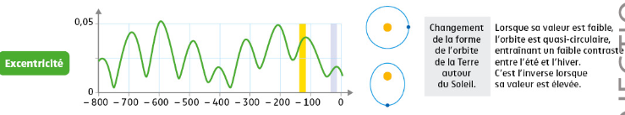
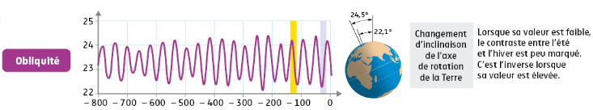

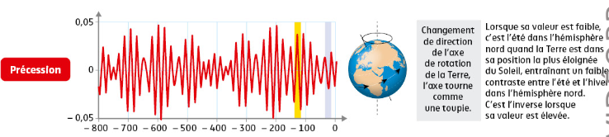

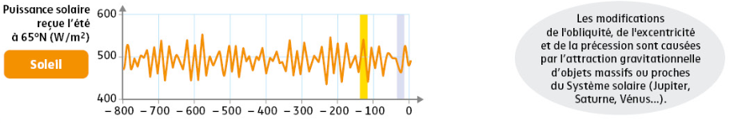

Document 2 - Vidéo : Les cycles de Milankovic

Simulation - Protocole : Expliquer l’effet de la variation de l’obliquité grâce à des simulations de modèle

Le logiciel Sim’Climat permet d’effectuer des modélisations de l’évolution de différents paramètres (température, niveau de l’eau, émissions de GES…).
Vous allez simuler l’effet de la variation de l’obliquité sur différents paramètres :
- La température
- L’albedo (pour rappel c’est le rapport entre l’énergie réfléchie par une surface sur l’énergie incidente).
- La concentration en CO₂
- La latitude jusqu’à laquelle la calotte polaire de l’hémisphère Nord s’étend

1-Pour cela, lancer le logiciel puis « Lancer des simulations ».
2-Définir l’état initial : « Pré-industriel » - « Durée de la simulation : 60 000 ans »
3-Nommer votre simulation « Obliquité maximale » ou « Obliquité minimale » selon l’ordre de simulation.
4-Dans les paramètres astronomiques définir l’obliquité comme « maximale - 24,4° » ou « minimale – 21,8° » selon la simulation.
5-Puis lancer la simulation en cliquant sur la flèche jaune en bas à droite.
6-Refaire la même chose pour la 2^{ième} simulation en cliquant sur le + situer en haut à droite afin de rajouter une simulation.
7-Conclure sur l’effet de l’obliquité sur la température.
Puis à l’aide des résultats et des documents ci-dessous expliquer l’origine des variations des autres paramètres modélisés.

Document 3 : Les contrastes saisonniers et l’entrée en glaciation
Les faibles contrastes entre l’été et l’hiver sont favorables à l’entrée dans une période glaciaire. En effet, lorsque les étés sont plus frais, les neiges et les glaces de l’hiver fondent plus difficilement et ne disparaissent pas complétement.

Document 4 : La rétroaction de l’océan
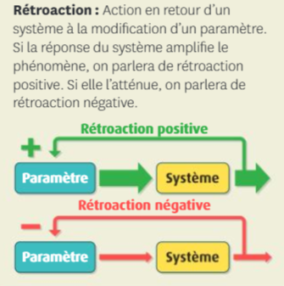
L’océan stocke du dioxyde de carbone sous forme dissoute. Or la solubilité de ce gaz dans l’eau diminue avec l’augmentation de la température. Par conséquent, lorsque la température augmente, une partie du CO₂ contenu dans l’océan s’échappe sous forme gazeuse dans l’atmosphère. La concentration en CO₂ atmosphérique augmente et, comme le dioxyde de carbone est un gaz à effet de serre, la température augmente encore plus. On parle de rétroaction positive.

Document 5 : La rétroaction de l’albedo
Lorsque la surface des glaces est importante, l’albédo est plus grand et la puissance radiative diffusée de la Terre vers l’espace augmente. La température moyenne de la Terre a donc tendance à diminuer, ce qui favorise la formation de glace.

AIDES :
- À partir du document 1, comparer les valeurs des paramètres orbitaux (obliquité, excentricité, précession) en période de climat chaud et en période de climat froid
- À partir du logiciel SimClimat, interpréter l’expérience de simulation pour identifier les effets d’une variation d’obliquité.
- À partir des documents 2, 3 et 5, expliquer l’effet d’une modification de l’obliquité sur la latitude des calottes et sur l’albédo et sur la température globale.

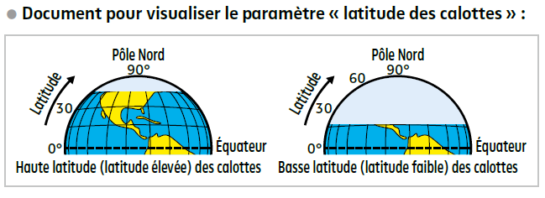
► Schéma ci-contre : « latitude des calottes ».

► Définition de l’albédo : capacité d’une surface à réfléchir et diffuser par rayonnement la puissance qu’elle reçoit.

- À partir des documents 2 et 4, expliquer l’effet d’une modification de la température globale sur la concentration de CO2 atmosphérique.
- À partir des conclusions précédentes, construire un schéma fonctionnel expliquant l’effet d’une modification de l’obliquité sur la température globale et montrant les rétroactions de l’albédo et de l’océan

